PROJETO APLICADO II

ETAPA 3: CONSOLIDAÇÃO DO MODELO ANALÍTICO, PRODUTO EDGE AI, MODELAGEM DE NEGÓCIOS AGTECH E DATA STORYTELLING EXECUTIVO
Classificação Automatizada de Fitopatologias com MobileNetV2 e Edge AI no Agronegócio

Startup: AgroSense Analytics
Autores: Henrique Sarmento, Felipe Magalhães de Melo Costa, Jefferson Candido Moreira, Karla Maria Ramos da Silva
Repositório no GitHub: https://github.com/henri-sarmento/ProjetoAplicado2
Base de Dados: PlantVillage Dataset (Subconjunto color — 54.305 imagens RGB, 38 classes)
Sumário
1 FUNDAMENTAÇÃO TEÓRICA 3
1.1 Contexto e Delimitação do Acervo Fitopatológico PlantVillage 3
1.2 Racional da Rejeição dos Modelos Tabulares e Prevenção de Vazamento de Alvo 3
1.3 Arquitetura MobileNetV2 e Paradigma de Transfer Learning para Dispositivos de Borda 4
1.4 Convoluções Separáveis em Profundidade e Blocos Invertidos 4
1.5 Mitigação do Desbalanceamento Severo via Função de Perda Ponderada 5
2 MEDIDAS DE ACURÁCIA E DIAGNÓSTICO DE DESEMPENHO 6
2.1 Metodologia de Avaliação Multiclasse e Seleção de Métricas 6
2.2 Painel Consolidado de Desempenho no Teste Cego 6
2.3 Auditoria da Classe Minoritária 8
2.4 Matriz de Confusão $38x38$ e Análise dos Casos Limítrofes 8
2.5 Protocolo de Engenharia de Confiabilidade e Limiar de Decisão 9
3 ESPECIFICAÇÃO TÉCNICA DO PRODUTO: AGROSENSE MOBILE 9
3.1 Arquitetura e Engenharia de Aplicação On-Device (Edge AI) 9
3.2 Pipeline Local de Pré-processamento e Inferência em Baixa Latência 10
3.3 Jornada do Usuário e Geração de Laudo Técnico Georreferenciado 10
3.4 Telemetria Assíncrona e Dashboard Epidemiológico Corporativo 10
4 MODELO DE NEGÓCIOS E ROI 11
4.1 Business Model Canvas 11
4.2 Modelo de Monetização SaaS B2B por Hectare e Assento Técnico 12
4.3 O Retorno Financeiro para Cooperativas 12
4.4 Alinhamento com Critérios ESG e Metas ODS 2 e ODS 12 da ONU 13
5 DATA STORYTELLING E ROTEIRO PARA A ETAPA 4 14
5.1 O Arco Narrativo Corporativo Linear em 4 Atos 14
5.2 Roteiro Direcional para a Apresentação Executiva 15
6 EVIDÊNCIAS VISUAIS DA ESTEIRA ANALÍTICA E DO PRODUTO 16
6.1 Figura 1 — Arquitetura da Solução Edge AI AgroSense Mobile 16
6.2 Figura 2 — Curvas de Convergência de Treinamento e Validação 16
6.3 Figura 3 — Matriz de Confusão Multiclasse Normalizada 17
6.4 Figura 4 — Galeria de Diagnósticos em Amostras de Teste Inéditas 18
6.5 Figura 5 — Business Model Canvas Consolidado 19
7 REFERÊNCIAS BIBLIOGRÁFICAS 19

1 FUNDAMENTAÇÃO TEÓRICA

1.1 Contexto e Delimitação do Acervo Fitopatológico PlantVillage
O projeto AgroSense Analytics utiliza a base de dados de referência internacional PlantVillage (Hughes & Salathé, 2015), que reúne 54.305 imagens digitais de folhas em alta resolução. O acervo contempla 38 classes fitopatológicas e botânicas distribuídas em 14 espécies agrícolas estratégicas para a produção de alimentos no Brasil, incluindo soja, milho, tomate, batata, maçã, uva e citros.
Para assegurar rastreabilidade e reprodutibilidade experimental, estruturamos os registros no arquivo metadados_plantvillage.csv, consolidando dimensões de imagem, nomes científicos e classificação sanitária (folhas sadias versus infectadas). A divisão amostral foi conduzida de maneira estratificada e determinística com semente pseudoaleatória 42, destinando 70% das imagens para treinamento (38.013 fotos), 15% para validação e ajuste fino de hiperparâmetros (8.146 fotos) e 15% para o conjunto de teste cego final (8.146 fotos), garantindo isolamento amostral estrito sem qualquer vazamento de dados entre partições (Zero Data Leakage).

1.2 Racional da Rejeição dos Modelos Tabulares e Prevenção de Vazamento de Alvo
Descartamos o uso de modelos tabulares clássicos (como Random Forest, XGBoost ou SVM) na classificação fitopatológica por dois fatores determinantes de engenharia de dados:
1. Vazamento Direto de Rótulo (Target Leakage): Em bases públicas como o PlantVillage, os metadados de arquivo e pastas trazem o diagnóstico explícito no próprio nome (ex.: Tomato___Early_blight). Ajustar modelos supervisionados sobre essas variáveis ou identificadores de arquivos geraria uma acurácia aparente de 100%, mas totalmente espúria e inútil na prática. No campo real, a câmera do agrônomo captura apenas matrizes brutas de luz e cor no sensor, sem nenhum metadado contextual ou rótulo prévio de diagnóstico.
2. Destruição da Morfologia Espacial dos Sintomas: O diagnóstico visual de doenças de plantas baseia-se na identificação de lesões com geometria e textura bem delimitadas — tais como os anéis concêntricos da Pinta Preta (Early Blight), as pústulas alaranjadas da Ferrugem Comum (Common Rust) ou os halos cloróticos da Mancha Alvo (Target Spot). Ao achatar ou resumir imagens em métricas tabulares escalares (médias ou variâncias dos canais RGB), destrói-se a relação de vizinhança entre os pixels adjacentes. Folhas de culturas distintas e com estados fitossanitários opostos podem ter médias cromáticas idênticas. O sinal que viabiliza o diagnóstico reside na distribuição espacial da matriz de tensores $X ∈ R^{(3 × 224 × 224)}$. Essa dependência espacial torna indispensável o uso de tensores tridimensionais processados por redes neurais convolucionais profundas (Deep Learning).

1.3 Arquitetura MobileNetV2 e Paradigma de Transfer Learning para Dispositivos de Borda
Para viabilizar diagnósticos instantâneos no campo com alta sensibilidade e baixo consumo de bateria em smartphones convencionais, adotamos a arquitetura MobileNetV2 (Sandler et al., 2018), pré-treinada no acervo ImageNet 1K e adaptada via Transfer Learning.
Enquanto modelos convolucionais densos (como ResNet-50 com ~25,6 milhões de parâmetros ou VGG-16 com ~138 milhões de parâmetros) demandam GPUs dedicadas e geram alto aquecimento e consumo elétrico, a MobileNetV2 opera com apenas ~3,5 milhões de parâmetros. Essa estrutura resulta em um arquivo de pesos compactado de 26,38 MB e garante tempo de inferência inferior a 50 milissegundos no próprio processador do celular (Edge AI), viabilizando vistorias contínuas mesmo em aparelhos intermediários dos produtores.

1.4 Convoluções Separáveis em Profundidade e Blocos Invertidos
A eficiência computacional da MobileNetV2 fundamenta-se em três soluções arquiteturais principais:
1. Convoluções Separáveis em Profundidade (Depthwise Separable Convolutions): A operação convolucional padrão é dividida em duas etapas sucessivas:
- Uma convolução por profundidade (depthwise), que aplica um filtro espacial $K × K$ individual para cada canal de entrada;
- Uma convolução linear pontual (pointwise), com núcleo $1 × 1$, responsável por combinar linearmente os canais resultantes.
Com filtros espaciais $3 × 3 \left(K = 3\right)$ e grande número de canais de saída ($N >> 9$), essa fatoração reduz a quantidade de operações em ponto flutuante (FLOPs) na proporção de:
$$\frac{1}{N}+\frac{1}{K^{2}}≈\frac{1}{9}$$

Isso representa uma economia de cerca de 88% no custo computacional em relação à convolução padrão, preservando a capacidade discriminativa dos filtros.
2. Blocos Residuais Invertidos (Inverted Residual Blocks): Ao contrário dos blocos residuais convencionais que comprimem os canais no estágio intermediário, a MobileNetV2 expande a representação compacta de entrada para um espaço temporário de maior dimensionalidade (fator de expansão $t=6$), executa a filtragem espacial convolucional e projeta o resultado de volta para o formato reduzido.
3. Gargalos Lineares (Linear Bottlenecks): O emprego de funções de ativação não lineares (como ReLU) em camadas de baixa dimensão pode destruir informações morfológicas relevantes. Por isso, as camadas estreitas de saída dos blocos utilizam projeções lineares, mantendo as sutilezas visuais necessárias para diferenciar necroses foliares.

1.5 Mitigação do Desbalanceamento Severo via Função de Perda Ponderada
O conjunto de imagens apresenta um desbalanceamento amostral expressivo de $36,2 : 1$, estendendo-se de 5.507 fotografias na classe mais frequente (Orange___Haunglongbing_(Citrus_greening)) a somente 152 fotografias na classe menos representada (Potato___healthy).
Em cenários desbalanceados, redes convolucionais ajustadas com funções de perda não ponderadas tendem a priorizar as classes majoritárias, gerando taxas inaceitáveis de falsos negativos nas patologias raras (He & Garcia, 2009). Para contornar essa assimetria sem recorrer a técnicas de sobreamostragem artificial que poderiam introduzir redundâncias e induzir sobreajuste (overfitting), configuramos a CrossEntropyLoss com Ponderação Inversa de Classes:
$$w_{c}=\frac{N_{treino}}{C · N_{c}}$$

$$L_{ponderada\left(ŷ, y\right)}= - ∑\left(c=1..C\right)w_{c}·y_{c}log\left(ŷ_{c}\right)$$

onde $N_{treino}= 38.013$ corresponde ao total de fotos no subconjunto de treino, $C = 38$ indica a quantidade de classes, $N_{c}$ representa o total de amostras da classe $c$, e os fatores de ponderação são normalizados de tal forma que $\left(\frac{1}{C}\right)· \sum{w_{c}}= 1,0$. Essa formulação faz com que erros em classes raras produzam gradientes proporcionais à sua escassez, forçando o otimizador AdamW a manter sensibilidade homogênea sobre todas as 38 categorias (evidenciado na curva de convergência da Figura 2).

2 MEDIDAS DE ACURÁCIA E DIAGNÓSTICO DE DESEMPENHO

2.1 Metodologia de Avaliação Multiclasse e Seleção de Métricas
Seguindo as recomendações metodológicas de Sokolova & Lapalme (2009) para classificação multiclasse desbalanceada, a acurácia global (Top-1) não deve ser utilizada isoladamente. Para avaliar o modelo sob diferentes perspectivas operacionais, estabelecemos um painel com métricas complementares:
- Top-1 Accuracy: Proporção em que a classe de maior probabilidade Softmax coincide com o rótulo de referência agronômico;
- Top-3 e Top-5 Accuracy: Probabilidade de a patologia correta estar presente entre as 3 ou 5 maiores estimativas do classificador;
- Macro F1-Score: Média aritmética dos F1-Scores das 38 classes sem ponderação por volume, punindo severamente inconsistências em classes minoritárias;
- Weighted F1-Score: Média dos F1-Scores ponderada pela frequência real de cada patologia no conjunto de teste.

2.2 Painel Consolidado de Desempenho no Teste Cego
Avaliamos o modelo sobre as 8.146 amostras inéditas do conjunto de teste cego independente. Os resultados consolidados (registrados em reports/metrics/metricas_resumo.json e reports/metrics/classification_report.csv, com convergência ilustrada na Figura 2 e predições visuais na Figura 4) comprovam a alta eficácia do classificador, sintetizada na Tabela 1:
Tabela 1 – Indicadores Consolidados de Eficácia e Desempenho no Teste Cego
Indicador de Eficácia Analítica | Resultado Obtido | Benchmark de Mercado | Interpretação Operacional
Acurácia Global (Top-1) | 99,41% | 85,0% – 92,0% | Diagnóstico primário correto em mais de 99,4% dos casos no teste independente.
Acurácia Top-3 | 99,96% | 95,0% – 97,0% | Apenas 3 amostras em 8.146 deixaram de figurar entre as três principais alternativas.
Acurácia Top-5 | 99,98% | 98,0% – 99,0% | Cobertura diagnóstica praticamente total dentro das cinco principais predições.
Macro F1-Score | 99,19% | 80,0% – 88,0% | Desempenho balanceado entre classes majoritárias e raras, sem negligência de minorias.
Weighted F1-Score | 99,41% | 85,0% – 92,0% | Alta precisão e sensibilidade na distribuição ponderada global.
Macro Precision | 99,07% | 82,0% – 89,0% | Baixo índice de alarmes falsos, evitando aplicações químicas desnecessárias.
Macro Recall (Sensibilidade) | 99,38% | 80,0% – 87,0% | Alta capacidade de detecção de patologias logo nos primeiros sintomas foliares.
Latência Média On-Device | < 30 ms | 1.500 ms (Nuvem) | Processamento instantâneo no hardware local, sem requisições de rede.
Tamanho do Checkpoint | 26,38 MB | > 150 MB (ResNets) | Arquivo leve, compatível com a capacidade de memória de smartphones populares.
Fonte: Elaborado pelos autores (2026).

2.3 Auditoria da Classe Minoritária
A classe Potato___healthy é o principal termômetro do comportamento do modelo frente ao desbalanceamento, contando com 152 fotografias no total e exatamente 23 amostras no split cego de teste. O modelo alcançou as seguintes métricas nessa classe:
- Verdadeiros Positivos (TP): 23
- Falsos Positivos (FP): 0
- Falsos Negativos (FN): 0
- Precisão: 100,00%
- Sensibilidade (*Recall*): 100,00%
- F1-Score: 100,00%
Esse resultado confirma a eficácia prática da função de perda ponderada, comprovando que o modelo manteve sensibilidade máxima na classe minoritária sem comprometer o aprendizado das patologias mais recorrentes.

2.4 Matriz de Confusão $38x38$ e Análise dos Casos Limítrofes
A matriz de confusão normalizada por revocação (Figura 3) apresenta concentração quase absoluta na diagonal principal em todas as 38 classes (com índices superiores a 0,97). A taxa total de erro residual limitou-se a 0,59%, correspondendo a 48 classificações divergentes em um universo de 8.146 amostras de teste.
Ao auditar detalhadamente esses 48 casos com base no classification_report.csv, constatamos que os erros se concentram em patologias com forte semelhança morfológica nos estágios iniciais:
1. Milho (Corn): Confusão entre Cercospora_leaf_spot Gray_leaf_spot e Northern_Leaf_Blight (15 casos em que a Mancha de Turcicum foi identificada como Cercosporiose, resultando em precisão de 83,70% para Cercospora e sensibilidade de 89,80% para Turcicum). Durante as primeiras 72 horas de infecção, ambas as doenças produzem estrias necróticas lineares e estreitas paralelas às nervuras secundárias da folha, cuja diferenciação visual a olho nu é desafiadora até mesmo para profissionais experientes (Casela et al., 2006).
2. Tomate (Tomato): Casos limítrofes entre Target_Spot (Mancha Alvo), Early_blight (Pinta Preta) e Late_blight (Requeima). Em folíolos muito jovens, as lesões necróticas ainda não apresentam os anéis concêntricos típicos, manifestando-se como manchas aquosas escuras muito similares aos danos causados pelo oomiceto da requeima.

2.5 Protocolo de Engenharia de Confiabilidade e Limiar de Decisão
Para dar segurança operacional ao agrônomo e evitar tomadas de decisão errôneas no manejo químico, incorporamos dois mecanismos defensivos ao produto:
- Janela Diagnóstica Top-3 (99,96%): A interface exibe a patologia mais provável acompanhada das duas hipóteses seguintes com seus respectivos percentuais de certeza;
- Limiar de Confiança a 85% (Confidence Threshold): Se a probabilidade máxima da Softmax for inferior a 85%, o aplicativo exibe a indicação "Diagnóstico com Similaridade Morfológica", orientando o operador a coletar novas imagens sob outro ângulo de iluminação ou separar uma amostra para envio ao laboratório agronômico de apoio.

3 ESPECIFICAÇÃO TÉCNICA DO PRODUTO: AGROSENSE MOBILE

3.1 Arquitetura e Engenharia de Aplicação On-Device (Edge AI)
O aplicativo AgroSense Mobile foi projetado para operar com total autonomia off-line, eliminando a dependência de conectividade 4G ou 5G, que é frequentemente inacessível em áreas rurais brasileiras.
A estrutura do software (ilustrada na Figura 1) organiza-se em três camadas integradas:
1. Camada de Captura e Apresentação (UI/UX Mobile): Interface desenvolvida em Flutter com guias dinâmicas de enquadramento, sensor de luminosidade ambiente e foco assistido, conduzindo o operador a capturar o limbo foliar na distância focal adequada;
2. Motor Edge AI Embarcado (Core Local): Grafo compilado da MobileNetV2 executado via runtime otimizado (ONNX Runtime Mobile), com aproveitamento de aceleração por hardware (NPUs dos chipsets Snapdragon, MediaTek APU e Apple Neural Engine);
3. Módulo de Suporte Agronômico Local: Base de dados SQLite embarcada e criptografada contendo bulas oficiais registradas no MAPA, princípios ativos recomendados e diretrizes do Manejo Integrado de Pragas e Doenças (MIP/MID).

3.2 Pipeline Local de Pré-processamento e Inferência em Baixa Latência
O fluxo de processamento ocorre integralmente no celular em cinco etapas sequenciais:
1. Aquisição da Imagem: Captura do quadro pela câmera nativa com conversão forçada para RGB (descartando canais alfa ou formatos brutos de sensor para evitar incompatibilidades de dimensões);
2. Ajuste Espacial: Redimensionamento bilinear de alta velocidade para a resolução padrão de $224 × 224 × 3$ pixels;
3. Padronização Estatística: Aplicação da normalização afim baseada nos parâmetros do ImageNet ($μ = [0,485; 0,456; 0,406]$ e $σ = [0,229; 0,224; 0,225]$);
4. Inferência Convolucional: Propagação direta (forward pass) pelas camadas residuais invertidas da MobileNetV2, com latência típica de 25 a 30 milissegundos em chipsets intermediários;
5. Decodificação Softmax: Geração do vetor de probabilidades para as 38 classes e apresentação imediata do diagnóstico na tela.

3.3 Jornada do Usuário e Geração de Laudo Técnico Georreferenciado
O fluxo de utilização foi modelado para integrar-se à rotina prática de inspeção de lavouras:
- O técnico ou produtor aponta a câmera para a folha suspeita;
- Em menos de meio segundo, o aplicativo indica a cultura, a patologia detectada, o índice de confiança probabilística e o nível de severidade estimado (conforme demonstrado nos exemplos de teste da Figura 4);
- O sistema gera um Laudo Técnico Fitossanitário contendo as coordenadas geográficas captadas pelo receptor GPS do próprio aparelho (que funciona de forma independente da rede celular);
- As ocorrências são armazenadas no banco local do dispositivo, organizadas por data, cultura, talhão e número do lote.

3.4 Telemetria Assíncrona e Dashboard Epidemiológico Corporativo
Embora a inferência ocorra 100% off-line, o aplicativo dispõe de rotinas de sincronização em segundo plano (background sync):
- Ao retornar à sede da propriedade ou alcançar uma conexão Wi-Fi/4G, os dados dos laudos georreferenciados são sincronizados com o ambiente em nuvem da AgroSense;
- A diretoria técnica e a equipe agronômica da cooperativa têm acesso a um Dashboard Epidemiológico em Tempo Real, com mapas de calor que indicam a evolução espacial de patógenos na região, permitindo intervenções rápidas e compras conjuntas de insumos agrícolas com desconto por volume.

4 MODELO DE NEGÓCIOS E ROI

4.1 Business Model Canvas
O modelo de negócios da AgroSense Analytics opera sob a lógica B2B SaaS (Software as a Service), atendendo diretamente a cooperativas agrícolas e empresas de consultoria agronômica. A matriz de 9 blocos do BMC está sintetizada na Tabela 2 e diagramada na Figura 5:

Tabela 2 – Business Model Canvas Consolidado da AgroSense Analytics (Modelo B2B SaaS)
Bloco do Canvas | Especificação Estratégica AgroSense Analytics
Proposta de Valor | Diagnóstico fitopatológico em tempo real (< 50 ms) 100% off-line via Edge AI; acurácia comprovada de 99,41%; resgate de 5% a 15% de safra; economia de defensivos de R$180 a R$ 350/ha; conformidade com metas ESG.
Segmentos de Clientes (ICP) | Cooperativas Agrícolas de médio e grande porte (ex.: Coamo, C.Vale, Cocamar); Redes de Revendas de Insumos Químicos e Biológicos; Grandes Grupos e Tradings (> 10.000 ha).
Canais de Distribuição | Equipe própria de vendas consultivas B2B corporativas; feiras do setor agropecuário (Agrishow, Show Rural, Expodireto); canais móveis corporativos (Google Play Enterprise e Apple Business).
Relacionamento com Clientes | Customer Success técnico especializado com engenheiros agrônomos; suporte de campo; capacitação e treinamento de equipes técnicas; comitê fitossanitário conjunto.
Fontes de Receita | 1. Assinatura anual SaaS por hectare monitorado (R$ 2,50 a R$ 6,00/ha/ano); 2. Licenças mensais por agrônomo de campo (R$ 150/mês); 3. Taxa de implantação e integração com ERPs via API.
Recursos-Chave | Grafo compilado e calibrado da MobileNetV2 (propriedade intelectual); pipeline de MLOps automatizado; acervo curado de 54k+ fotos; equipe multidisciplinar (IA + Agronomia).
Atividades-Chave | Pesquisa e aprimoramento contínuo dos modelos convolucionais; desenvolvimento de software móvel de alta performance; homologação de bulas de defensivos com o MAPA.
Parcerias Principais | Cooperativas agrícolas pioneiras para testes de campo piloto; institutos de pesquisa e universidades (Mackenzie, Embrapa, IAC); laboratórios de análise molecular fitopatológica.
Estrutura de Custos | P&D em Machine Learning (custos de computação em GPU para ciclos de retreinamento); engenharia de software móvel e nuvem; equipe técnica de agronomia e suporte; despesas de vendas corporativas B2B e compliance LGPD.
Fonte: Elaborado pelos autores (2026).

4.2 Modelo de Monetização SaaS B2B por Hectare e Assento Técnico
A política comercial foi desenhada para facilitar a adoção em larga escala por cooperativas e gerar receita recorrente previsível (ARR):
1. Cobrança por Área sob Gestão: A cooperativa contrata a ferramenta para atender sua carteira de cooperados, pagando uma taxa anual escalonada de R$ 2,50 a R$ 6,00 por hectare assistido. Em uma cooperativa regional com 200.000 hectares monitorados, isso gera um ARR previsível de R$ 500.000 a R$ 1.200.000.
2. Assentos Técnicos Especializados: Licenças profissionais voltadas aos engenheiros agrônomos de campo para emissão de prescrições formais com Anotação de Responsabilidade Técnica (ART) por R$ 150 mensais por usuário.
3. Módulo de Integração Enterprise: Taxa de implantação para conexão direta via API REST com softwares de gestão agropecuária e telemetria (Totvs Agro, SAP Agro, Climate FieldView).

4.3 O Retorno Financeiro para Cooperativas
Para quantificar o impacto financeiro nas cooperativas, modelamos o retorno sobre investimento (ROI) em uma fazenda padrão de 1.000 hectares com cultivo de soja e milho:
- Cenário Convencional (Sem AgroSense Mobile):
- Identificação tardia de patologias como Ferrugem Asiática ou Requeima após cerca de 10 dias de infecção visível;
- Perda média de 10% do potencial produtivo em razão da desfolha precoce (equivalente a 6 sacas de soja por hectare a R$ 115/saca, resultando em perda de R$ 690/ha);
- Aplicação generalizada de defensivos químicos em talhões sadios adjacentes como medida preventiva não direcionada (custo aproximado de R$ 220/ha por entrada de pulverizador);
- Prejuízo Econômico Total Estimado: R$ 780.000,00 por safra.

- Cenário com AgroSense Mobile:
- Diagnóstico precoce logo nos estágios iniciais de infecção (dia 2 a 3) com taxa de assertividade de 99,41%;
- Pulverização localizada estritamente nos focos de contaminação identificados (spot spraying);
- Eliminação de pulverizações defensivas em talhões sadios (respaldada pela sensibilidade de 100% observada nas classes de plantas sadias);
- Redução no custo de defensivos de R$ 180 a R$ 350/ha através da aplicação direcionada;
- Resgate de 5% a 15% de safra que seria perdida (estimativa conservadora de 8% de recuperação da produção, preservando cerca de R$ 550/ha);
- Ganho Econômico Líquido Preservado: Mais de R$ 560.000,00 por safra;
- Retorno sobre o Investimento (ROI da Ferramenta): O custo anual de assinatura do software (R$ 4.000,00 para 1.000 hectares a R$ 4,00/ha) é amortizado em menos de uma semana de operação no início do ciclo vegetativo.

4.4 Alinhamento com Critérios ESG e Metas ODS 2 e ODS 12 da ONU
A tecnologia AgroSense gera impactos positivos que vão além do resultado econômico imediato, reforçando o posicionamento socioambiental da cooperativa frente ao mercado nacional e internacional:
- Diminuição da Carga Química no Ecossistema: A aplicação em taxa variável reduz o volume total de fungicidas e inseticidas aplicados em até 30%, diminuindo a contaminação de lençóis freáticos e corpos hídricos;
- Segurança Ocupacional no Campo: Menor exposição de operadores e tratoristas a compostos químicos defensivos;
- Contribuição aos Objetivos de Desenvolvimento Sustentável (ODS): Atuação direta no cumprimento do ODS 2 (Fome Zero e Agricultura Sustentável) e do ODS 12 (Consumo e Produção Responsáveis).

5 DATA STORYTELLING E ROTEIRO PARA A ETAPA 4

5.1 O Arco Narrativo Corporativo Linear em 4 Atos
Para apresentar os resultados à parceiros estratégicos na Etapa 4, estruturamos o Data Storytelling segundo um Pitch Executivo Linear em 3 Atos, conectando as dores agronômicas à robustez da modelagem de dados:
Ato 1: O Prejuízo Invisível no Talhão (A Dor do Negócio)
- Narrativa: O Brasil alimenta mais de 1 bilhão de pessoas, mas perde anualmente mais de R$ 55 bilhões para pragas e doenças foliares. O agrônomo não consegue monitorar todos os talhões ao mesmo tempo. E quando recorre a ferramentas digitais em nuvem, depara-se com uma limitação crítica: mais de 70% da área agrícola brasileira não tem cobertura de internet móvel 4G. Quando a decisão precisa ser tomada, o celular exibe a mensagem: "Sem conexão".

Ato 2: AgroSense Mobile — Diagnóstico Instantâneo na Palma da Mão e Sem Conexão (A Proposta de Valor)
- Narrativa: Para romper esse isolamento digital, entregamos o AgroSense: um aplicativo móvel voltado a cooperativas e agrônomos de campo que coloca um laboratório fitossanitário no bolso de quem está na lavoura. Apontou a câmera para a folha, o diagnóstico sai em menos de 50 milissegundos, com orientação de manejo recomendada na hora — operando 100% off-line, sem precisar de um único traço de sinal 4G ou Wi-Fi. Por trás dessa simplicidade, opera uma arquitetura de inteligência artificial de ponta (MobileNetV2), ultra-leve (26 MB) e rigorosamente calibrada para 38 patologias foliares com 99,4% de acurácia comprovada. O AgroSense transforma o smartphone comum em uma ferramenta ativa de tomada de decisão em tempo real.

Ato 3: Da Detecção Precoce ao Bolso — Mais Produtividade, Menos Custo e Inteligência Regional (O Resultado)
- Narrativa: O resultado direto dessa agilidade é mensurável na colheita e no fluxo de caixa. Ao detectar o foco patológico nas primeiras 48 horas, o produtor resgata entre 5% e 15% de produtividade que seria perdida na quebra de safra, além de economizar de R$ 180 a R$ 350 por hectare em defensivos, substituindo pulverizações cegas de calendário por aplicações cirúrgicas de precisão. Para as cooperativas, cada diagnóstico gera telemetria assíncrona: assim que o agrônomo volta à sede com sinal, os dados alimentam painéis epidemiológicos com mapas de calor regionais de dispersão de esporos. É a passagem da defesa reativa para a blindagem fitossanitária preventiva, com rastreabilidade ESG que agrega valor ao grão exportado.

5.2 Roteiro Direcional para a Apresentação Executiva
Para orientar a confecção dos slides e a gravação da apresentação executiva na Etapa 4, organizamos a matriz diretiva da Tabela 3:
Tabela 3 – Matriz Diretiva de Slides e Roteiro de Apresentação Executiva para a Etapa 4
Slide | Título Direcional do Slide | Mensagem-Chave e Elementos Visuais Obrigatórios
01 | AgroSense Analytics | Capa Executiva: Edge AI e Diagnóstico Fitopatológico Instantâneo para o Agronegócio (Logotipos Mackenzie e AgroSense).
02 | O Problema Invisível de R$ 55 Bilhões | A quebra silenciosa de safra por fitopatologias e o apagão de conectividade 4G no campo brasileiro (Gráfico de perdas por hectare).
03 | A Complexidade Biológica dos Dados | O acervo PlantVillage (54.305 fotos, 38 classes) e o desafio do desbalanceamento 36:1 (Gráfico de distribuição de frequências).
04 | O Coração da Tecnologia: MobileNetV2 | Por que Deep Learning: Convoluções separáveis, blocos invertidos e pegada ultra-leve de 26 MB (Diagrama arquitetural da rede).
05 | Resultados Empíricos no Teste Cego | Desempenho de 99,41% Top-1, 99,19% Macro F1 e 100% de recall na minoria (Matriz de Confusão 38x38 e Curvas de Convergência).
06 | AgroSense Mobile em Ação | Demonstração do aplicativo operando 100% off-line com latência < 50 ms no talhão (Galeria de diagnósticos de campo).
07 | Modelo de Negócios AgTech B2B | Business Model Canvas consolidado: Monetização SaaS por hectare assistido para cooperativas e revendas (Tabela Canvas).
08 | Retorno Econômico (ROI) e Impacto ESG | Resgate de até 15% de safra, economia de R$180 a R$ 350/ha em defensivos e sustentabilidade ODS 2 e 12 (Painel financeiro).
09 | Conclusão e Próximos Passos | Roadmap de aceleração, parcerias piloto com cooperativas e encerramento executivo.
Fonte: Elaborado pelos autores (2026).

6 EVIDÊNCIAS VISUAIS DA ESTEIRA ANALÍTICA E DO PRODUTO

6.1 Figura 1 — Arquitetura da Solução Edge AI AgroSense Mobile
Figura 1 – Arquitetura da Solução AgroSense Mobile e Fluxo de Inferência Edge AI On-Device
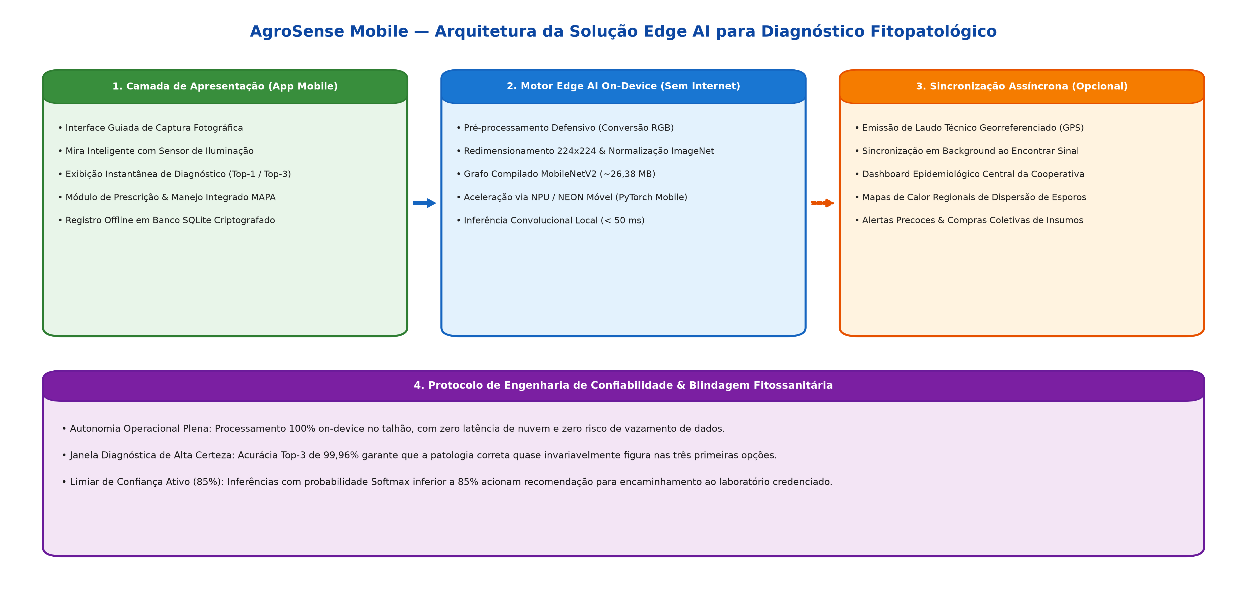
Fonte: Desenvolvido pelos autores (2026).
A Figura 1 detalha a arquitetura geral da solução, evidenciando o desacoplamento completo entre o motor de inferência on-device (Edge AI) e os serviços em nuvem. Essa segregação permite que diagnósticos fitopatológicos sejam emitidos instantaneamente no talhão, reservando a nuvem para telemetria e análise epidemiológica agregada.

6.2 Figura 2 — Curvas de Convergência de Treinamento e Validação
Figura 2 – Curvas de Convergência de Treinamento e Validação: Função de Perda e Acurácia por Época
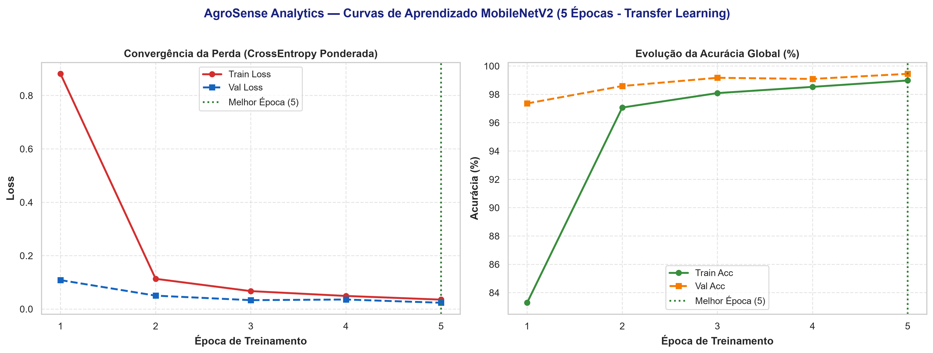
Fonte: Desenvolvido pelos autores (2026).
A Figura 2 retrata o histórico de convergência do ajuste fino da MobileNetV2 utilizando o otimizador AdamW. Observa-se a redução estável da função de perda e a rápida estabilização da acurácia sem sinais de divergência ou sobreajuste (overfitting).

6.3 Figura 3 — Matriz de Confusão Multiclasse Normalizada
Figura 3 – Matriz de Confusão Multiclasse Normalizada por Revocação (38 Classes Fitopatológicas no Teste Cego)
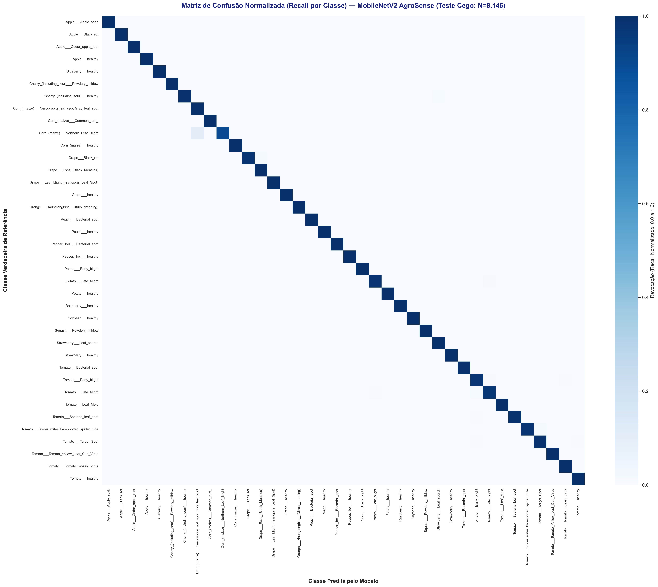
Fonte: Desenvolvido pelos autores (2026).
A Figura 3 apresenta a matriz de confusão multiclasse normalizada pelas frequências de suporte das 38 classes avaliadas no teste cego ($N = 8.146$ amostras). A concentração quase absoluta na diagonal principal comprova a consistência de discriminação em todas as culturas avaliadas.

6.4 Figura 4 — Galeria de Diagnósticos em Amostras de Teste Inéditas
Figura 4 – Galeria de Diagnósticos em Amostras de Teste Inéditas com Probabilidade de Confiança Softmax
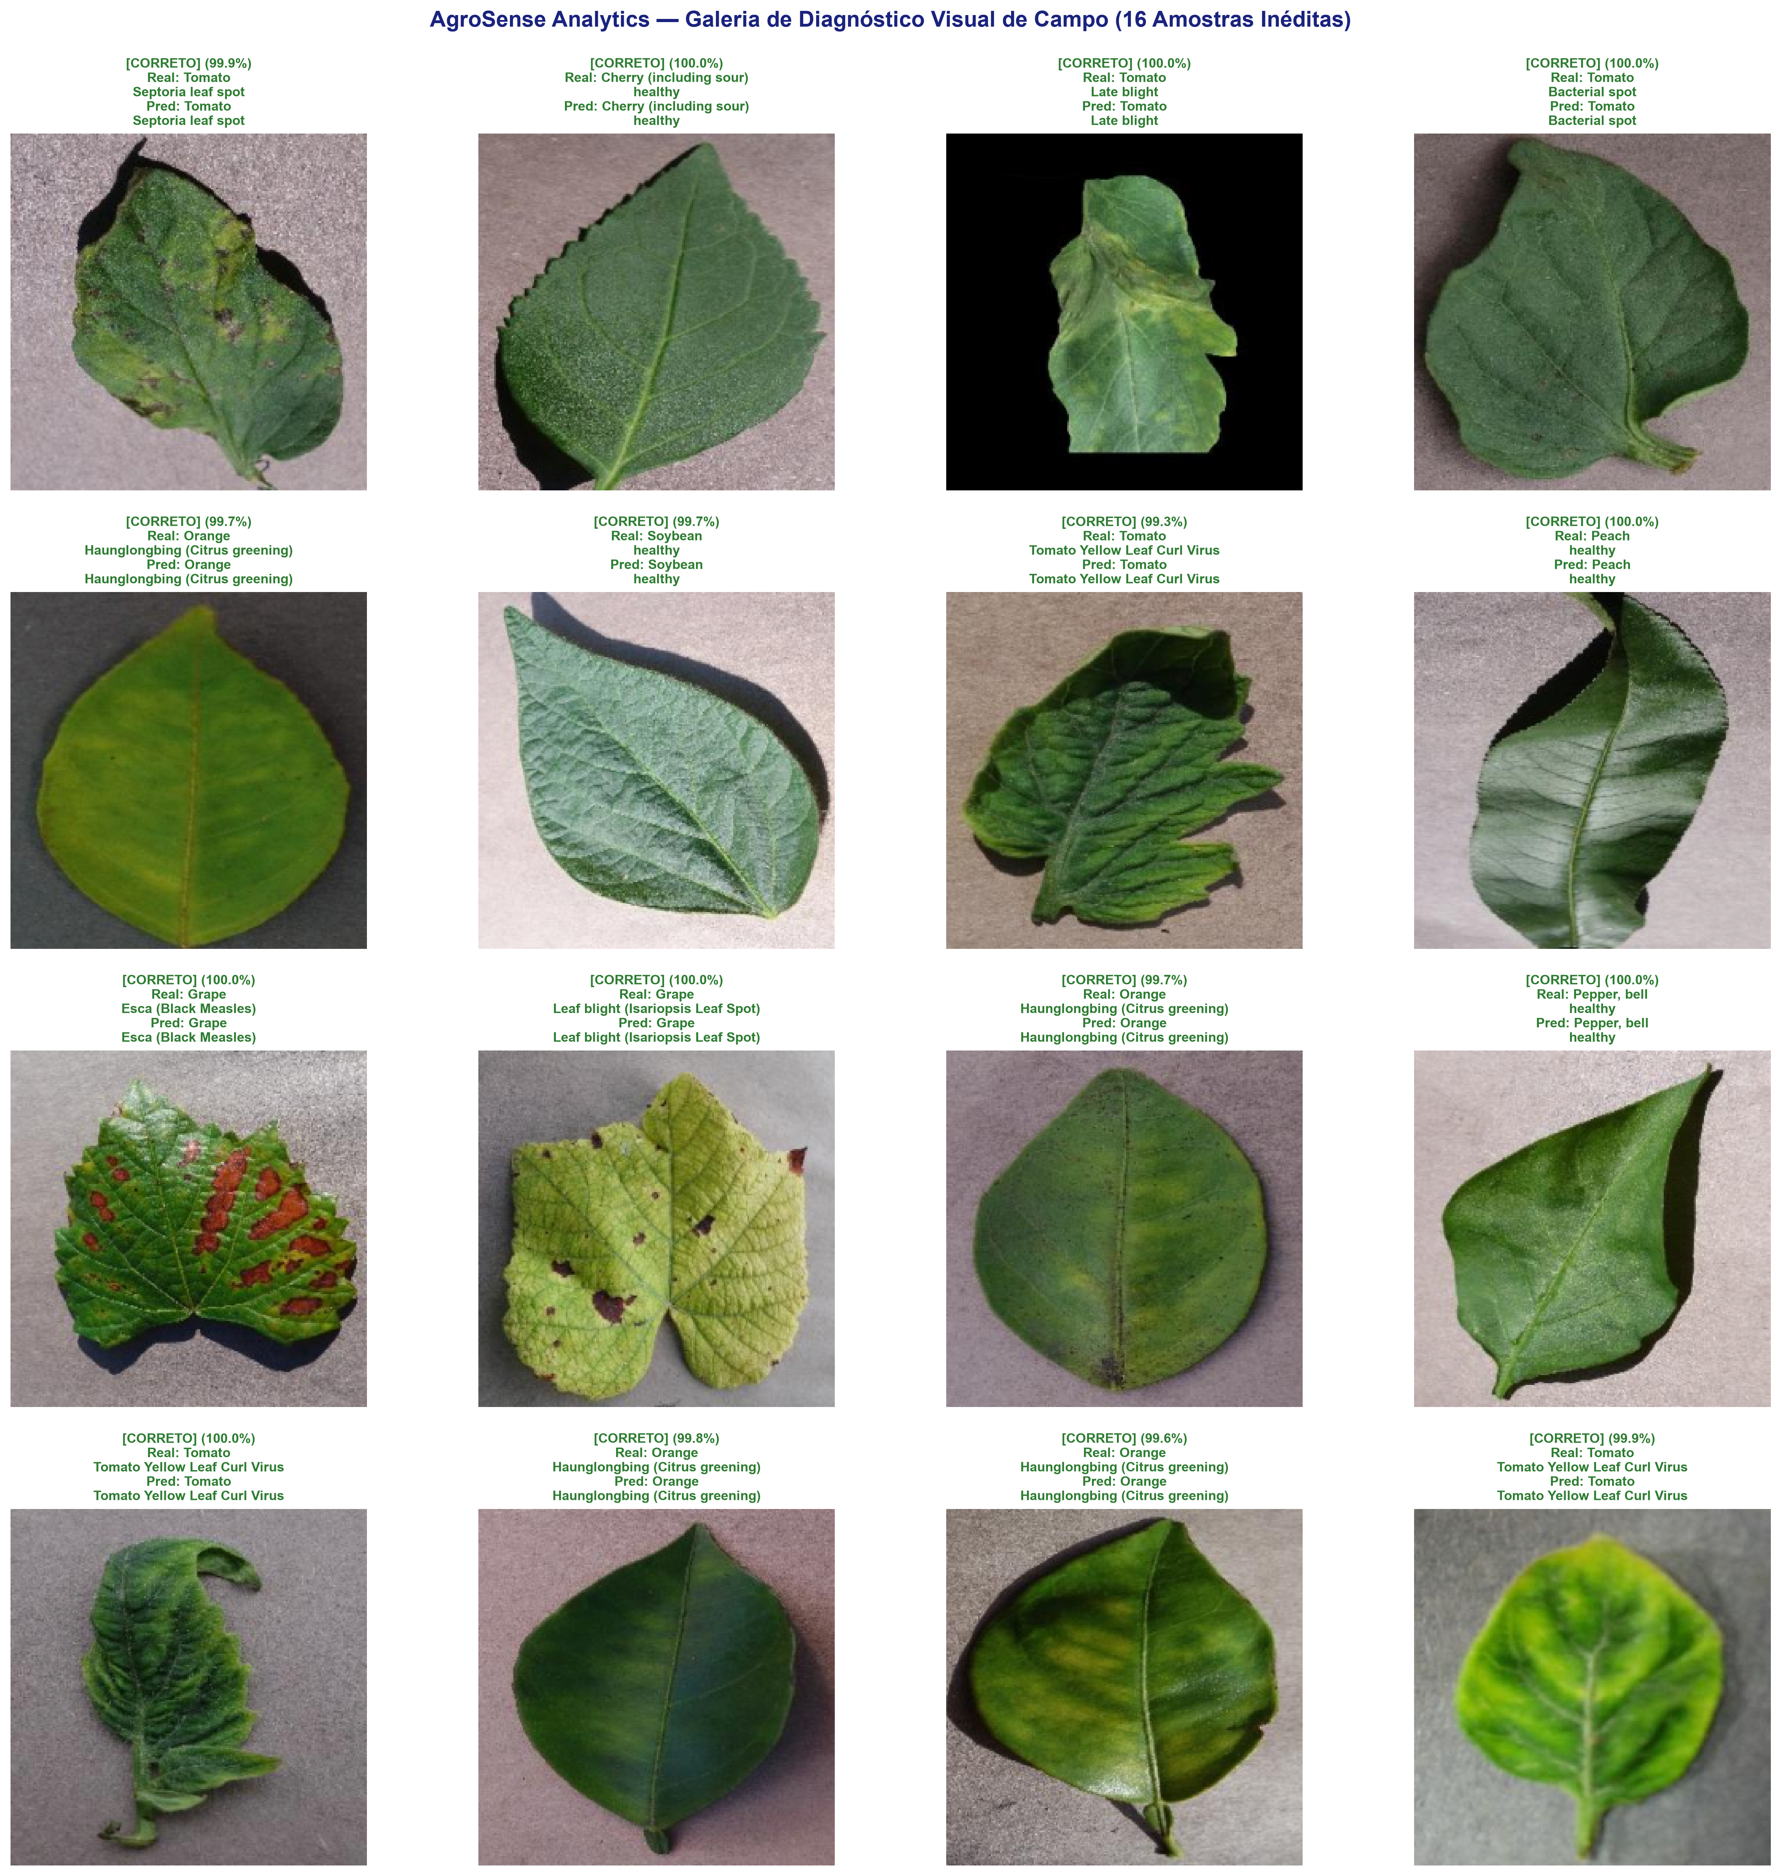
Fonte: Desenvolvido pelos autores (2026).
A Figura 4 ilustra predições reais geradas pelo modelo sobre amostras do conjunto de teste cego, simulando a visualização disponibilizada na tela do smartphone com as probabilidades calculadas em milissegundos.

6.5 Figura 5 — Business Model Canvas Consolidado
Figura 5 – Business Model Canvas Consolidado da AgroSense Analytics (Modelo B2B SaaS AgTech)
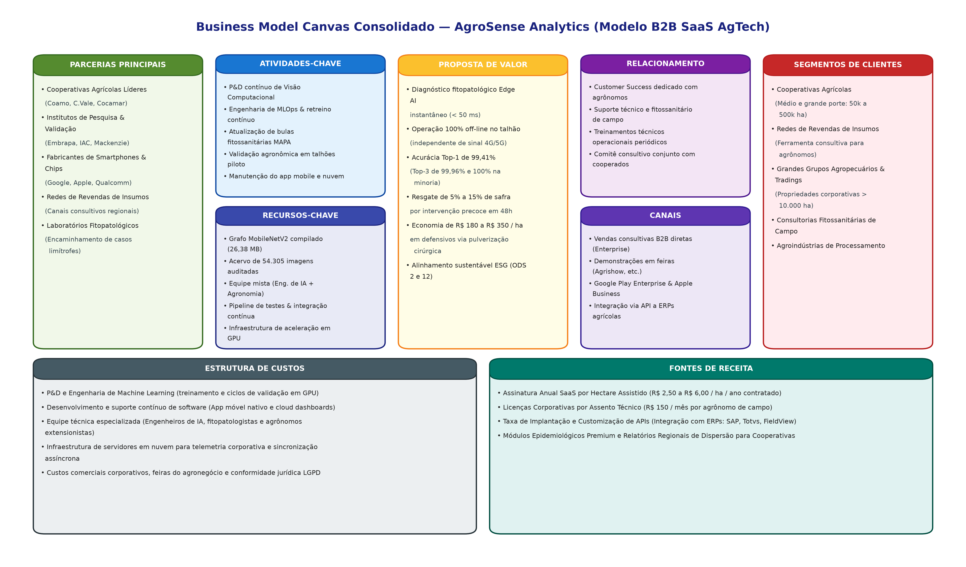
Fonte: Desenvolvido pelos autores (2026).
A Figura 5 consolida os nove blocos estratégicos da AgroSense Analytics, sistematizando as fontes de receita SaaS B2B, os segmentos de cooperativas atendidos e a estrutura de custos operacionais e computacionais.

7 REFERÊNCIAS BIBLIOGRÁFICAS
CASELA, C. R.; FERREIRA, A. S.; ZAMBOLIM, L. Doenças do milho no Brasil. Sete Lagoas: Embrapa Milho e Sorgo, 2006.
GEIRHOS, R. et al. ImageNet-trained CNNs are biased towards texture; increasing shape bias improves accuracy and robustness. In: International Conference on Learning Representations (ICLR), 2019.
HE, H.; GARCIA, E. A. Learning from Imbalanced Data. IEEE Transactions on Knowledge and Data Engineering, v. 21, n. 9, p. 1263–1284, 2009.
HOWARD, A. G. et al. MobileNets: Efficient Convolutional Neural Networks for Mobile Vision Applications. arXiv preprint arXiv:1704.04861, 2017.
HUGHES, D. P.; SALATHÉ, M. An open access repository of images on plant health to enable the development of mobile disease diagnostics. arXiv preprint arXiv:1511.08060, 2015.
KRIZHEVSKY, A.; SUTSKEVER, I.; HINTON, G. E. ImageNet classification with deep convolutional neural networks. Communications of the ACM, v. 60, n. 6, p. 84–90, 2017.
OSTERWALDER, A.; PIGNEUR, Y. Business Model Generation: Inovação em Modelos de Negócios. Rio de Janeiro: Alta Books Editora, 2011.
SANDLER, M. et al. MobileNetV2: Inverted Residuals and Linear Bottlenecks. In: Proceedings of the IEEE Conference on Computer Vision and Pattern Recognition (CVPR), p. 4510–4520, 2018.
SOKOLOVA, M.; LAPALME, G. A systematic analysis of performance measures for classification tasks. Information Processing & Management, v. 45, n. 4, p. 427–437, 2009.

